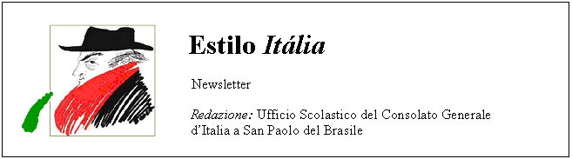
Quindicinale. N° 002 - Lunedì 30 gennaio 2006.
ESTILO ITÁLIA promuove la conoscenza dell'italiano nelle scuole del Brasile, con testi di facile comprensione e qualche immagine. Per ricevere la newsletter inviare un messaggio a dirdidattica.sanpaolo@esteri.it con oggetto ESTILO ITÁLIA, indicando nel testo il nome completo e i recapiti. Per cancellarsi inviare un messaggio bianco a dirdidattica.sanpaolo@esteri.it con oggetto REMOVE. Per leggere o scaricare i numeri arretrati: http://www.povo.it/estiloitalia/ .

>>><><><><><><><><><><><<<
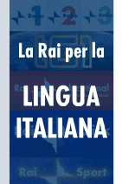 | ROMA. La RAI, Radiotelevisione italiana, ha inaugurato da poco il sito web http://www.linguaitaliana.rai.it, realizzato in collaborazione con l’Istituto Luce dopo un lavoro preparatorio di due anni. Al suo allestimento hanno collaborato rappresentanti del Ministero degli Affari Esteri. Chi accede al sito può fruire di materiale didattico prodotto dalla RAI. Alcune sezioni sono dedicate all’arte, alla storia, al cinema, alla cucina, alla musica e allo sport. Chi lo desidera può anche verificare la propria conoscenza della lingua italiana. Il materiale in gran parte è gratuito, in altri casi è accessibile a pagamento o è limitato ad alcune università. In questo modo la Rai racconta l’Italia di ieri e di oggi, le radici e il futuro del Paese, e aiuta gli studenti stranieri ad apprendere l’italiano.

>>><><><><><><><><><><><<<
SCUOLA. Un altro sito web si è rinnovato in questi giorni: è quello della Scuola italiana paritaria bilingue e biculturale “Eugenio Montale” di San Paolo, che rilascia titoli di studio riconosciuti dai governi italiano e brasiliano. La Eugenio Montale ha sede nel quartiere di Morumbi. Fondata nel 1982, ha 230 studenti che frequentano i vari ordini di studio, dalla Scuola dell’Infanzia al Liceo. La Scuola pubblica una rivista semestrale di cultura e vita scolastica, “Il Girasole”, spazio aperto al confronto di idee e opinioni che si ispira nel titolo a una lirica di Montale.

>>><><><><><><><><><><><<<
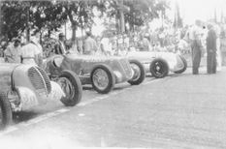 | AUTOMOBILISMO. La prima automobile arrivò in Brasile nel 1891. La prima gara su strada, il Circuito di Itapecerica, ebbe luogo nel 1908 e fu un percorso di 75 chilometri in terra battuta. Questa e altre notizie si trovano in Circuitos de Rua, di Paulo de Carvalho Scali, avvocato di Petrópolis. Il libro è stato presentato il 21 novembre scorso nella Casa das Rosas di San Paolo, per iniziativa del Grupo Comolatti.

>>><><><><><><><><><><><<<
 | CINEMA. Il 10 gennaio scorso, a Padova, gli studenti di Storia e critica del cinema (corso di laurea DAMS, discipline delle Arti, della Musica e dello Spettacolo) hanno assistito a una lezione di Marco Revelant, dottore in legge a Bologna. Revelant, 36 anni, oggi lavora con Peter Jackson ed è stato lead modeler della WETA Digital di Wellington (Nuova Zelanda) per The Lord of the Rings: The Return of the King (premiato con l’Oscar 2004 per gli effetti speciali) e il remake 2005 di King Kong. I trucchi del cinema sono solo dei mezzi, ha detto Revelant al suo pubblico.

>>><><><><><><><><><><><<<
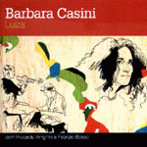 | MUSICA. Nel dicembre scorso si è esibita a Rio e San Paolo Barbara Casini, fiorentina, nota come a italiana mais brasileira do mundo. La cantante era accompagnata dal quartetto di Durval Ferreira, con la presenza del chitarrista e compositore carioca Guinga. A quindici anni Barbara scoprì la bossa nova di Tom Jobim e João Gilberto e da allora ha approfondito la conoscenza della musica popolare brasiliana, sviluppandola negli anni con musicisti del calibro di Phil Woods, Lee Konitz, Írio de Paula, Renato Sellani, Enrico Rava, Stefano Bollani. Ha anche riletto in chiave jazz i classici di Jobim.

>>><><><><><><><><><><><<<
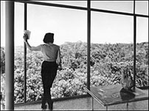
SAN PAOLO. Nel Museu de Arte de São Paulo (MASP) si è aperta il 12 gennaio una mostra sull’architetto Lina Bo Bardi, nata in Italia e attiva a San Paolo dal 1946 al 1992, anno della sua scomparsa. L’edificio del MASP è il suo progetto più noto. La mostra, curata da tre architetti italiani, ha rappresentato il Brasile alla Biennale di Venezia 2004. Nella foto, Lina guarda verso il bosco di Morumbi dal soggiorno della Casa de Vidro, residenza sua e del marito architetto Pietro Maria Bardi, ideatore del MASP. La Casa de Vidro, oggi sede dell’Instituto Bardi, è monumento nazionale dal 1992.

ESTILO ITÁLIA. Nº 002. Newsletter quindicinale a cura dell'Ufficio Scolastico del Consolato Generale d'Italia a San Paolo del Brasile. Numeri arretrati: http://www.povo.it/estiloitalia/ .

